Тема недели «Перелетные птицы». (22.03.2021г. – 26.03.2021г.)
Понедельник | Ознакомление с окружающим миром «Возвращаются певцы, развеселые скворцы»  Рассмотреть картинку.  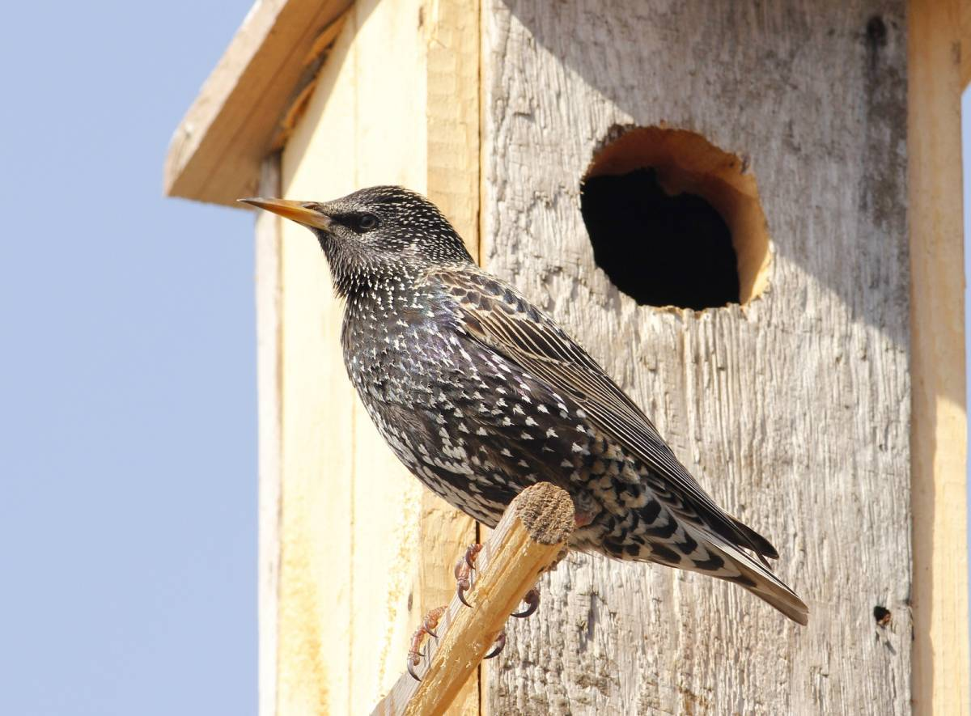  Рассказать ребенку, что наступила весна. Это значит, что скоро прилетят из теплых стран птицы скворцы. Они живут в скворечниках. В током домике птицы живут до самой осени.
Вторник | Рисование. «Червячки для птичек»  Прилетели птички. Птичка вдруг увидела что-то такое копошится, ползет по дорожке. Да это же червячок.  Предложить малышу нарисовать червячков.
Рекомендации родителям | Для работы Вам понадобятся: Карандаш коричневого цвета, лист бумаги ½ формата А4.
Среда | Развитие речи. Рассматривание иллюстраций к произведению К.Чуковского «Путаница». Дидактическая упражнение «Что я делаю?»  Рассмотреть иллюстрации к произведению К.Чуковского «Путаница».  Предложить ребенку поиграть вместе с вами в игры. Расстегнуть и застегнуть пуговицы. Ленту завязать и развязать ленточку. Крупу в банку насыпать и высыпать. Воду в стакан налить и вылить. Кольца с пирамидки снять и надеть.
Четверг | Формирование элементарных математических представлений  Игровая ситуация «Построим диванчикик для кукол»  В гости к Вам пришли куколки Маша и Даша. Поздоровайтесь с игрушками. Ребенок знакомится и здоровается с куклами, рассматреть их.  Предложить малышу построить для них диванчики. Показать коробку с кубиками и кирпичиками и спросить: «Что это?» (По мере называния показывание предметов.) какого цвета кубик (кирпичик)? Что с ним можно делать? (Ставить, строить.)  Как вместе с ребенком построите диванчик и уточнить цвет диванчика.  Куклы говорят спасибо и предлагают поиграть в игру «Где же наши ручки?»  Где же, где же наши ручки? (Прячете руки за спину).  Вот, вот наши ручки, (Показать руки, держа их ладошки вверх).  Вот где наши руки.  Где же, где же наши ножки? (Приседают и обнимают коленки.)  Вот, вот где наши ножки (Топают ногами.)  Вот где наши ножки.  Где же, где же наши детки? (Закрывают лицо руками.)  Вот, вот наши детки, (Открывают лицо.)  Вот где наши детки.
Рекомендации родителям | Вам понадобятся: 2 куклы, 3 кубика и 3 кирпичика красного цвета, 3 кубика и 3 кирпичика желтого цвета.
Пятница | Развитие речи. Чтение стихотворение А. Барто «Кто как кричит?».  Ку-ка-ре-ку!  Кур стерегу.  Кудах-тах-тах!  Снеслась в кустах.  Пить, пить, пить!  Воды попить.  Мурр-мурр…  Пугаю кур.  Кра, кра, кра!  Завтра дождь с утра.  Му-у, му-у!  Молока кому?  Зачитать отдельные строки, кто так кричит. Ребенок отвечает. Если ответ правильный, то показываете картинку.
Рекомендации родителям | Для работы Вам понадобятся: дидактические картинки.
Лепка «Червячки»
Покажите картинку скворца и включите как поет скворец.
Предложите ребенку сделать червячка. Сначала отщипните небольшой кусочек пластилина, затем положите его на доску и раскатайте при помощи указательного и среднего пальцев. Чтобы червячок получился одинаковой толщины по всей длине, надо передвигать пальцы при раскатывании. Обратите внимание детей, что червячок тонкий, маленький.
Рекомендации родителям | Для работы Вам понадобятся: пластилин красного цвета, картинку скворца.

